PRIOPĆENJE ZA MEDIJE
PRIPREMITE SE ZA IZUZETAN OLIMPIJSKI VIKEND NA MAXU: 46 ZLATNIH MEDALJA ČEKA NA OSVAJANJE

- Ovaj vikend gledatelji mogu birati između 256 događaja s Olimpijskih igara, što iznosi 633 sata nevjerojatnog sporta uživo
- 46 zlatnih medalja u 14 sportova
- Žensko i muško finale u atletici na 100 m
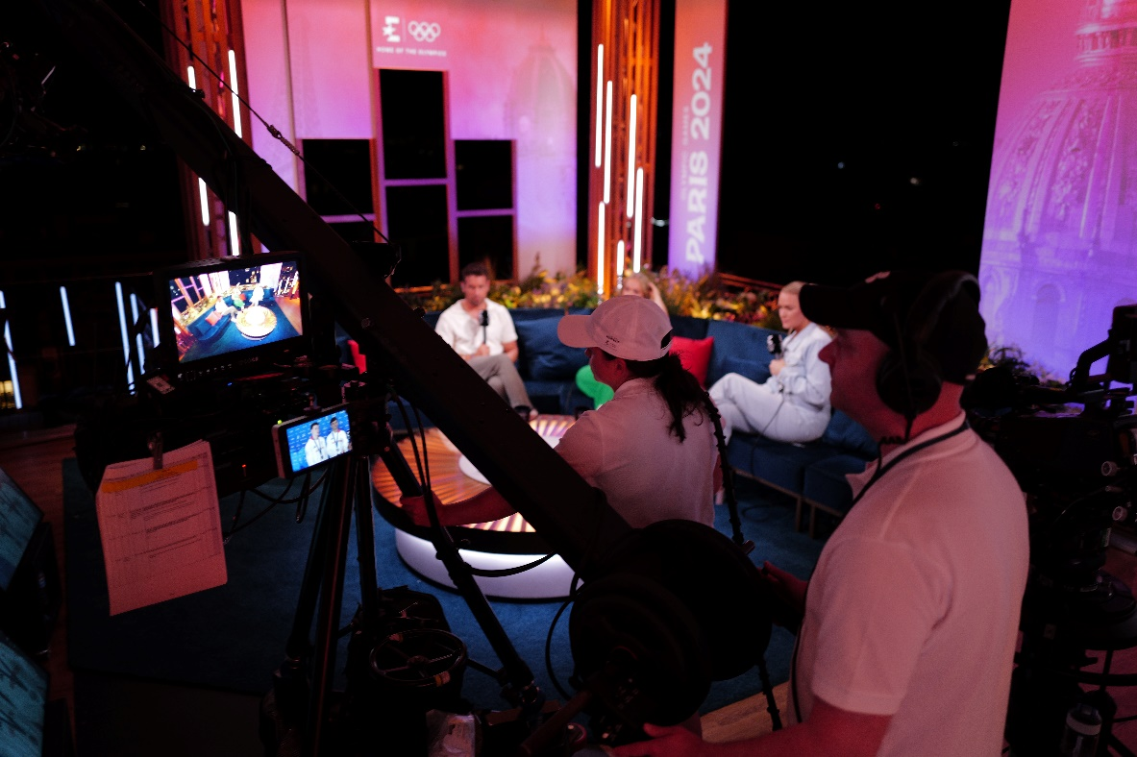
Zagreb, 2. kolovoza:

Ovaj vikend (3. i 4. kolovoza) nudi spektakularan sport uživo, uključujući glasovitu „Super subotu”. Natjecatelji u Parizu mogu osvojiti čak 46 zlatnih odličja. Najbolji način da osjetite olimpijski duh je uz Max streaming platformu gdje je svaki trenutak svakog sporta dostupan uživo što daje obožavateljima mogućnost gledanja što god žele, kad god to žele.

Eurosport će obožavateljima tijekom vikenda ponuditi više od 600 sati sportskog sadržaja uživo s 256 događaja. Vrhunac će biti 32 istovremena prijenosa tijekom epske „Super subote” na svojoj unaprijeđenoj streaming platformi Max.
Svaka priča bit će ispričana na Maxu i Eurosportu.
- Može li Donna Vekić Hrvatskoj donijeti prvo olimpijsko zlato u ženskoj teniskoj konkurenciji?
- Hoće li Sandra Elkasević svom dugom popisu odličja dodati još jedno?
- Hoće li Noah Lyles biti okrunjen titulom najbržeg čovjeka na svijetu u muškoj utrci na 100 m?
Želite li odlučiti što gledati i kada? Ovdje pogledajte raspored Eurosporta i filtrirajte prema Gold kategoriji! Podsjećamo vas, da možete postaviti obavijesti za događaje u aplikaciji na iOS ili Android uređajima.
Scott Young, viši potpredsjednik za sadržaj, produkciju i poslovne operacije u WBD Sports Europe, rekao je: „Naše putovanje kroz Pariz 2024. do sada je bilo izuzetno, a tek smo počeli. 4. kolovoza povijesni je datum za Olimpijske igre, a ovaj vikend bit će epski. Središnji vikend Igara će obilježiti najveći broj prijenosa i sadržaja iz brojnih sportova, uključujući atletiku. Uzbuđeni smo što ćemo ispričati fantastične priče ovog velikog vikenda.”

4. kolovoza je datum rođenja legendi, datum koji je zaokupio maštu navijača diljem svijeta i oblikovao Olimpijski pokret kakav danas poznajemo. Kako bi obilježio ovaj datum, Warner Bros. Discovery snimio je potpuno nov 60-minutni dokumentarac „August 4th – An Olympic Odyssey” („4. kolovoza – Olimpijska odiseja”) – koji koristi opsežnu arhivu kako bi istaknuo ovaj dan od velike važnosti. Dokumentarni film sadrži ekskluzivne intervjue sa Stuartom Owenom Rankinom (unukom Jesseja Owensa); Sky Brown (osvajačicom brončane olimpijske medalje u Tokiju 2020.); Marie-José Pérec (trostrukom osvajačicom zlatne olimpijske medalje iz Francuske) te istražuje priče iza priča i dostupan je na zahtjev putem Maxa*.

Vikend raspored osvajanja i dodjele olimpijskih medalja:

Subota 3. kolovoza |  | Nedjelja 4. kolovoza
09.30 | Streljaštvo – 25 m pištolj žene | 09.00 | Golf – muškarci pojedinačno
10.00 | Jahanje – dresurno jahanje ekipno | 10.00 | Jahanje – dresurno jahanje pojedinačno
10.15 | Veslanje – žene skif | 12.00 | Tenis – muškarci pojedinačno
 | Veslanje – muškarci skif |  | Tenis – ženski parovi
 | Veslanje – ženski osmerac | 14.00 | Cestovni biciklizam – ženska cestovna utrka
11.00 | Cestovni biciklizam – muška cestovna utrka | 14.30 | Stolni tenis – muškarci pojedinačno
11.10 | Veslanje – muški osmerac | 14.45 | Streljaštvo – muškarci pojedinačno
12.00 | Tenis – muški parovi | 15.00 | Umjetnička gimnastika – karike za muškarce
 | Tenis – žene pojedinačno | 15.00 | Badminton – muški parovi
14.30 | Stolni tenis | 15.30 | Streljaštvo – žene pojedinačno
14.45 | Streljaštvo – žene pojedinačno | 15.40 | Sportska gimnastika – dvovisinski razboj žene
15.00 | Sportska gimnastika – parter muškarci | 16.24 | Sportska gimnastika – preskok muškarci
 | Badminton – ženski parovi | 18.30 | Plivanje – žene 50 m slobodno
15.30 | Streljaštvo – muškarci pojedinačno | 18.36 | Plivanje – muškarci 1500 m slobodno
16.20 | Sportska gimnastika – preskok žene | 19.06 | Plivanje – štafeta 4 x 100 m mješovito muškarci
17.15 | Sportska gimnastika – konj s hvataljkama muškarci | 19.26 | Plivanje – žene štafeta 4 x 100 m mješovito
17.24 | Judo – mješovita ekipa | 19.50 | Atletika – skok u vis žene
19.35 | Atletika – muškarci kugla | 20.30 | Atletika –kladivo muškarci
20.00 | Mačevanje – borba za zlatnu medalju |  | Mačevanje – muški floret ekipno
20.20 | Atletika – troskok žene | 21.50 | Atletika – 100 m muškarci
20.30 | Plivanje – muškarci 100 m leptir
20.55 | Atletika – mješovita štafeta 4 x 400 m
21.01 | Plivanje – žene 200 m pojedinačno
21.08 | Plivanje – žene 800 m slobodno
21.34 | Plivanje – mješovito štafeta 4 x 100 m
21.20 | Atletika – žene 100 m
21.45 | Atletika – desetoboj muškarci

​​
O Warner Bros. Discovery Sports Europe
Warner Bros. Discovery Sports Europe predstavlja WBD katalog sportskih robnih marki, kanala i platformi u Europi. Ukupno dopire do 130 milijuna ljudi mjesečno na više od 200 tržišta i na preko 20 jezika na svim platformama na kojima potrošači provode vrijeme, kao što su besplatna televizija, plaćena televizija, streaming, online i društvene mreže. Warner Bros. Discovery Sports Europe uključuje popularne brendove kao što su Eurosport, Global Cycling Network (GCN), Global Mountain Bike Network (GMBN), Golf Digest i TNT Sports u Velikoj Britaniji i Irskoj, kao i sportske programe na besplatnim TV mrežama i streaming platformama. Ovi kanali povezuju publiku s najvećim sportskim događajima na svijetu kao što su Olimpijske igre u Europi; teniski Grand slamovi; biciklistički Grand Tour, više od 1000 biciklističkih prijenosa godišnje, UCI Ligom prvaka na stazi te WHOOP UCI Mountain Bike svjetskom serijom, PGA TOUR-om tijekom cijele godine; The Ocean Race (Oceanskom utrkom); svjetskom turnejom u snookeru, ABB FIA Formula E Svjetskog prvenstva te FIM Speedway GP kao i Speedway of Nations, Speedway Svjetskim kupom i svim velikim događajima Svjetskog prvenstva i Svjetskog kupa u zimskim sportovima. WBD Sports Europe upotpunjuje cjelovitost svoje ponude s odjelom za događaje i promociju, koji svake godine prati više od 35 događaja na četiri svjetska prvenstva i koji je dobilo certifikat ISO20121 za održivost u sektoru organizacije događaja.

